
毕业院校：
专 业：
电 话：
邮 箱：

林晓恩
求职意向：临床医生
Personal Resume
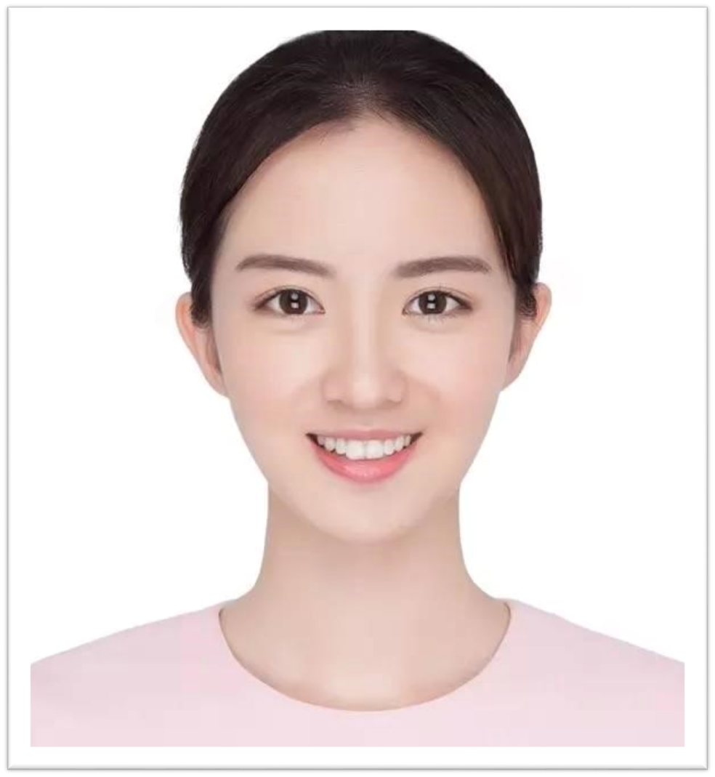
校级优秀学生干部
优秀共青团员
三好学生
甲等奖学金
励志奖学金
医学插画比赛二等奖

生日：1996.09.08
电话：130-0000-0000
现居：四川 . 成都
邮箱：00000@163.com

能力素质
『技能证书』获得执业医师资格证书，心理咨询师三级证书；
『语言能力』通过大学英语CET-6；取得普通话二级甲等证书；
『计算机能力』熟练使用office办公软件以及Photoshop和AI;
『临床技能』掌握临床基本操作技能，如无菌术，清创术，导尿术，常规疾病检查，换药，血压测量，心肺复苏，气管插管，心电图测量等；
2018.6-2023.12 XXX市XX医院 临床医生
1、在XX医院实习一年中，轮转儿科、妇科、急诊科、呼吸内科、胸外科等科室学习，能熟练使用各种常用医疗仪器和设备，掌握了急救知识和各类病人的初步救治方法；
2、实习期间，积累了扎实的理论知识和临床护理技能，工作主动积极，操作熟练，深受患者和代教老师好评；
2015.07-2019.06 XXX大学XXXX学院 实践部部长
1.为XX学院实践部成员提供志愿者服务相关知识与技能的培训，增强实际工作能力；
2.负责策划和组织各种形式志愿者活动。
3.策划的关爱空巢老人和留守儿童的志愿者活动获得XX市电台采访并播出；

工作经历

通过五年临床医学本科学习，我已掌握基础医学、临床医学、护理学的基本理论知识，掌握规范的临床技能操作方法。对各类常见病以及多发病有一定诊断能力，具有较强的临床思维和语言表达能力，能够系统规范的进行体格及常规检查。
2015.07-2019.06 XXXX大学XXXX学院 临床医学本科
主修课程：局部解剖学，系统解剖学内科学，外科学，妇科学，儿科学，精神病学，老年医学，生理学等
学习情况：GPA 3.5（top前10%），获得校甲等奖学金，”临床技能比赛二等奖，医学文献汇报比赛获二等奖；

自我评价
教育背景
求职意向：临床医生
林晓恩
获奖情况
基本信息
自荐信
尊敬的领导：
您好！首先向您致以诚挚的问候。感谢您从百忙之中阅读我的自荐信。我会在尽可能让您短的时间内了解我。
我是XX大学XXXXX学院2019年应届毕业生，专业是XXXXX。在这将近五年的时间，在老师的严格教益及个人的努力下，我具备了扎实的专业基础知识，系统地掌握了XXX专业所需的基础医学、临床医学专业理论知识和技能，取得执业医师资格证，三级心理咨询师资格证。熟悉日常急救和护理知识，具备较好动手能力。我英文听、说、读、写、译等能力比较突出，获得大学英语六级证书（543分），曾用参加医学插画比赛获得二等奖，学校“XX杯”临床技能比赛二等奖，医学文献汇报比赛获二等奖。大学期间一直担任主要学生干部，极大锻炼了我的组织能力和活动策划能力。我利用课余时间广泛地涉猎了各种书籍，涵盖历史，人文，科技以及医学，不但充实了自己，也培养了医学人文素养。
此外，我每年利用寒暑假时间去医院见习，抓住每一个机会，将平日所学的护理和临床理论和技术应用于医学实践。大学四年，我深深地感受到，与优秀医师共事，使我进步神速。我对贵医院所提供的XX岗位非常感兴趣，殷切地期望能够XX医院的发展添砖加瓦；并且在实践中不断学习、进步，最终实现个人人生理想和价值。
最后，真诚希望我能够成为贵医院医生队伍中的一员，为贵医院的繁荣昌盛尽自己的绵薄之力！
此致
敬礼！
林晓恩

